Рекомендации по профилактике новой коронавирусной инфекции
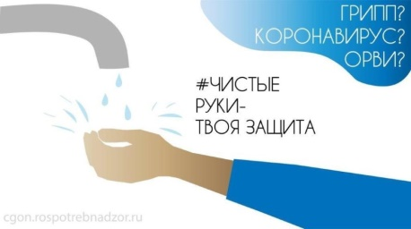
Любой человек с клиническими проявлениями простуды или острой респираторной инфекции (повышенная температура тела, кашель, боль в горле, недомогание, головная боль) может обратиться в поликлинику по месту жительства, где ему будет бесплатно оказана медицинская помощь.
Если пациент посещал в последние две недели страны, в которых были зарегистрированы случаи коронавирусной инфекции Covid-19, об этом необходимо уведомить медицинских работников. После проведения осмотра врачом будет приниматься решение о целесообразности направления пациента для проведения лабораторных исследований с использованием зарегистрированных тест-систем на наличие новой коронавирусной инфекции.
Симптомы заболевания коронавирусной инфекции Covid-19 сходны с обычным сезонным гриппом: высокая температура тела, головная боль, слабость, кашель, затрудненное дыхание, боли в мышцах, тошнота, рвота, диарея.
Семь шагов по профилактике коронавирусной инфекции:
- Воздержитесь от посещения общественных мест: торговых центров, спортивных и зрелищных мероприятий, транспорта в час пик.
- Используйте одноразовую медицинскую маску (респиратор) в общественных местах, меняя ее каждые два-три часа.
- Избегайте близких контактов и пребывания в одном помещении с людьми, имеющими видимые признаки ОРВИ (кашель, чихание, выделения из носа).
- Тщательно и часто мойте руки с мылом и водой.
- Дезинфицируйте гаджеты, оргтехнику и поверхности, к которым прикасаетесь.
- Ограничьте по возможности при приветствии тесные объятия и рукопожатия.
- Пользуйтесь только индивидуальными предметами личной гигиены (полотенце, зубная щетка).
Пять правил при подозрении на коронавирусную инфекцию:
- Оставайтесь дома. При ухудшении самочувствия вызовите врача, проинформируйте его о местах своего пребывания за последние две недели, возможных контактах. Строго следуйте рекомендациям врача.
- Минимизируйте контакты со здоровыми людьми, особенно с пожилыми и лицами с хроническими заболеваниями. Ухаживать за больным лучше одному человеку.
- Пользуйтесь при кашле или чихании одноразовой салфеткой или платком, прикрывая рот. При их отсутствии чихайте в локтевой сгиб.
- Пользуйтесь индивидуальными предметами личной гигиены и одноразовой посудой.
- Обеспечьте в помещении влажную уборку с помощью дезинфицирующих средств и частое проветривание.
Напомним, что в Архангельской области работает круглосуточная горячая линия по вопросам коронавирусной инфекции: телефон 8(8182) 66-99-07.
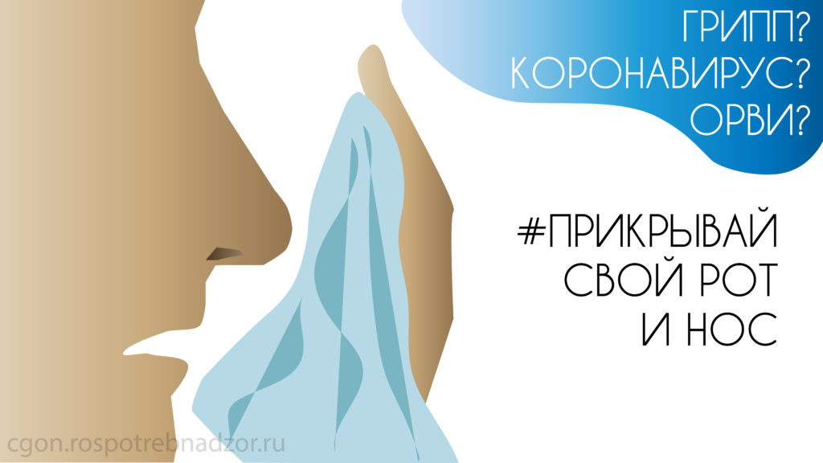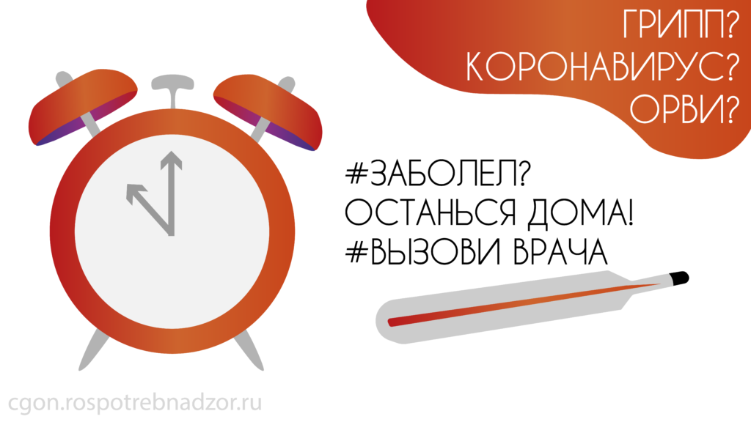
Источник: minzdrav29.ru

